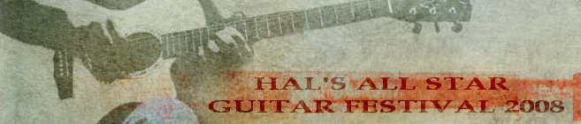………………………………………………………………………………………………

Hal's All Star Guitar Festival, jedan je od najvećih i najznačajnijih međunarodnih festivala gitare na kojem su tijekom protekle tri godine nastupali gitaristički virtuozi iz cijelog svijeta. Najeminentniji predstavnici akustične gitare svojih zemalja, svjetski poznati glazbenici kao što su Tommy Emmanuel, Johnny Dickinson, Muriel Anderson, Daniele Bazzani, Pierre Bensusan, Franco Morone, Jacques Stotzem, Don Ross, Laurie McClain, John Jorgenson Quintet, Gina Fabiani, Duck Baker, Beppe Gambetta, Clive Carroll, Monika Stadler, Michael Langer, Jerry Ricks, sudjelovanjem na ovoj manifestaciji uvrstili su je među najpoznatije festivale ovog tipa u Europi i svijetu. Osnovni cilj je zadržati vrhunsku svjetsku razinu kako programski tako i organizaciono, odnosno predstaviti domaćoj publici najbolje svjetske instrumentaliste i izvođače u domeni akustične gitare, a samim time promovirati u svijetu i hrvatske gradove u kojima se Festival održava.
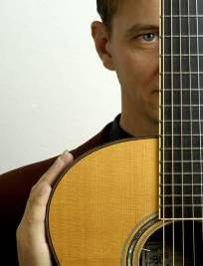
Na četvrto izdanje Festivala što se održava 25. i 26. listopada u Hrvatskom kulturnom domu na Sušaku, obje večeri s početkom u 20 sati, stižu: Dominic Miller iz Engleske (www.dominicmiller.com), koji posljednjih petnaestak godina svira sa Stingom, koautor je brojnih njegovih hitova, ali isto tako vrlo uspješan gitarist i producent, John Standefer iz SAD-a (www.johnstandefer.com), pobjednik prestižnog „2002 National Fingerstyle Guitar Contest“ i natjecanja „2004 International Home of the Legends“, Sandor Szabo iz Mađarske (www.sandorszabo.com), čija je glazba mješavina klasičnih formi kroz koje se provlače meditativni ugođaji istočne i mađarske tradicionalne glazbe, prožeti improvizacijskim pristupom proizašlim iz jazza, zatim Walter Lupi iz Italije (www.walterlupi.net), vodeći talijanski fingerstyle gitarista, kojeg je istraživačka narav dovela i do proučavanja terapeutskog djelovanja glazbe i skladanja za potrebe trenera i liječnika koji se bave terapijama na polju disanja, relaksacije i meditacije, Michael Messer, Engleska, (www.michaelmesser.co.uk) i Ed Genis, koje je publika odlično prihvatila na „Kastav Blues Festivalu“, blues-rock gitarista Bernie Marsden (www.berniemarsden.co.uk), nekadašnji član skupine „Whitesnake“, koji je surađivao s zvijezdama kao što su: Ringo Starr, Robert Plant, B.B.King, Elkie Brooks, Paul Rodgers, „Wings“, članovima „Roxy Music“, „Deep Purple“, „Iron Maiden“..., te Boris Dujmović (www.borisdujmovic.com), gitarist hrvatskih korijena, rođen u Francuskoj gdje živi i radi, a koji je u dobi od četiri godine, zahvaljujući svome djedu, počeo svirati brač, sa šest godina počeo učiti svirati gitaru dok se sa četrnaest godina „zaljubio“ u bluegrass, jazz i blues glazbu što određuje njegov stil do danas.
Voditelj programa je domaćin Damir Halilić Hal, koji je svoj rad predstavio na četiri dosad objavljena i od kritike hvaljena albuma. Osim što je surađivao s najpoznatijim svjetskim imenima fingerstyle gitare kao što su Tommy Emmanuel, Muriel Anderson, Woody Mann, Peter Finger, Franco Morone, Clive Carroll..., većinu njih je i po prvi puta doveo u Hrvatsku.

U nastavku biografije sudionika ovogodišnjeg Festivala.

Biografije izvođača Hal's All Star Guitar FestivalA 2008.

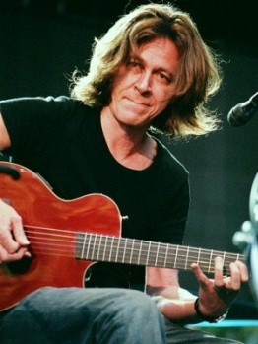
Po prvi puta u Rijeci će nastupiti priznati britanski glazbenik Dominic Miller (www.dominicmiller.com), koji posljednjih petnaestak godina svira sa Stingom, koautor je brojnih njegovih hitova, ali isto tako vrlo uspješan gitarist i producent, koji je ostvario suradnje sa zvijezdama kao što su Peter Gabriel, Pat Metheny, Tina Turner, Phil Collins, Luciano Pavarotti, Bryan Adams, „The Pretenders“, „Level 42“, Pino Palladino, Manu Katche, Rod Stewart, Steve Winwood, Paul Young...

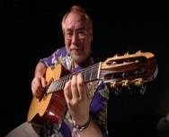
John Standefer, SAD, (www.johnstandefer.com), pobjednik je prestižnog natjecanja „2002 National Fingerstyle Guitar Contest“, a može se pohvaliti i prvim mjestom na „2004 International Home of the Legends“. Profesionalnu karijeru počeo je već sa šesnaest godina. Osim što pripada najužem krugu američkih fingerstyle gitarista, John Standefer je poznat i kao autor brojnih knjiga i edukacijskih video materijala. Kolumnist je najznačajnijeg magazina u svijetu fingerstyle gitare „Fingerstyle Guitar Magazine“, a piše i za „Christian Musician Magazine“.

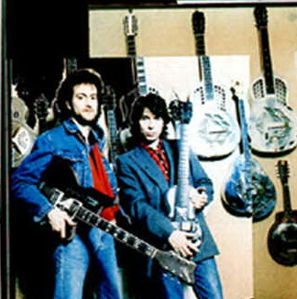
Michael Messer, Engleska, (www.michaelmesser.co.uk) među najcijenjenijim je britanskim slide gitaristima i jedan je od najvećih svjetskih eksperata za tzv. rezonator gitare, koje najčešće koristi na nastupima. Renomirani proizvođač rezonator gitara i žica „National“ u svojoj paleti proizvoda ima i žice s Messerovim potpisom. O njegovu glazbenom izričaju dovoljno govore izvrsne recenzije u stručnom tisku kao i pohvale zvijezda kao što je to primjerice Johnny Cash. Michael Messer će se na „Hal's All Star Festivalu“ predstaviti u duetu s Ed Genisom za kojeg „Sign Out Magazine“ tvrdi da se radi o ponajboljim svjetskim duetima u tom fahu.

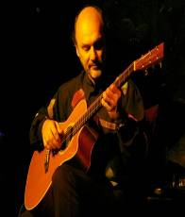
Sandor Szabo, Mađarska, (www.sandorszabo.com) najpoznatiji je mađarski gitarist. Svatko tko čuje Szaba po prvi puta, ima dojam da ponovno otkriva gitaru kao potpuno novi instrument. Njegova glazba mješavina je klasičnih formi kroz koje se provlače meditativni ugođaji istočne i mađarske tradicionalne glazbe, a sve je prožeto improvizacijskim pristupom proizašlim iz jazza. Sandor Szabo dugo se bavi potragom za savršenom gitarom što je rezultiralo njegovom suradnjom sa znanstvenicima i graditeljima instrumenata, koji su zajedno sa Sandorom razvili neke od najoriginalnijih i najzanimljivijih instrumenata kao što je to primjerice 16-žičana gitara, 8-žičana gitara bez pragova (tzv. fretless gitara) ili 6-žičana bariton gitara. Od 2002. godine organizira „International AcousticGuitar Festival“, koji se sastoji od dvanaestak koncerata u raznim mađarskim gradovima. Zadnjih nekoliko albuma snimio je za najveću i najprestižniju izdavačku kuću u domeni glazbe za gitaru, njemačku „Acoustic Music Records“.


Boris Dujmović, Francuska/Hrvatska, (www.borisdujmovic.com), gitarist je hrvatskih korijena, rođen u Francuskoj gdje živi i radi. U dobi od četiri godine, zahvaljujući svome djedu, počinje svirati brač, sa šest godina počinje učiti svirati gitaru dok se sa četrnaest godina „zaljubljuje“ u bluegrass, jazz i blues glazbu, što određuje njegov stil do danas. Boris je dijelio binu s imenima poput Tommyja Emmanuela, Richarda Smitha, Antonija Forcionea...

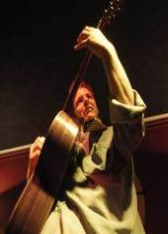
Walter Lupi, Italija, (www.walterlupi.net), jedan je od vodećih talijanskih fingerstyle gitarista. Njeguje izuzetno inventivan pristup instrumentu eksperimentirajući s novim tehnologijama, od gitarističkih sintesajzera preko tretiranja instrumenta kao perkusivnog glazbala, do tehnika nasnimavanja zvuka. Surađivao je i dijelio binu s brojnim velikim imenima poput Donovana, Alexa de Grassija, Johna Rembourna, Tommyja Emmanuela, Marcela Dadija, Tima Sparksa... Snima za prestižnu izdavačku kuću „Acoustic Music Records“. Lupijeva istraživačka narav dovodi ga do proučavanja terapeutskog djelovanja glazbe i skladanja za potrebe trenera i liječnika koji se bave terapijama na polju disanja, relaksacije i meditacije.

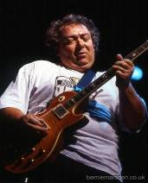
Bernie Marsden, Engleska (www.berniemarsden.co.uk), nekadašnji član skupine „Whitesnake“, danas je cijenjeni blues-rock gitarista, koji je surađivao s zvijezdama kao što su: Ringo Starr, Robert Plant, B. B. King, Elkie Brooks, Paul Rodgers, „Wings“, članovima „Roxy Music“, „Deep Purple“, „Iron Maiden“... Surađivao je na nekoliko dokumentarnih filmova BBC-ja o bluesu, glumio u njemačkim serijama i radio glazbu za američke filmove kao što je „Tequila Sunrise“ s Mel Gibsonom. Ukupan broj prodanih nosača zvuka na kojima se može čuti Berniejeva gitara premašuje dvadeset i pet milijuna primjeraka.

Kontakt:
Damir Halilić Hal, umjetnički ravnatelj „Hal's All Star Music Festivala“
e-mail: dhalilic@yahoo.com; halov-all-star-festival@hi.t-com.hr
web: www.halmusicland.com, www.myspace.com/halmusicland.

